ЗВІТ
про виконання завдання для самостійної роботи
Тема 3. Цикли, списки та словники
Завдання 4

1. Постановка завдання
Маючи відсортований список, написати функцію пошуку позиції для вставки нового елементу в список.

2. Мета роботи
Реалізувати алгоритм бінарного пошуку позиції вставки в упорядкованому списку.

3. Теоретичні відомості
Бінарний пошук ділить діапазон навпіл на кожному кроці, тому має складність O(log n) замість O(n) при лінійному пошуку. Знайдена позиція - найлівіший індекс, перед яким вставка зберігає порядок.

4. Хід виконання
- Створено функцію find_insert_position(numbers, value) з межами low і high.
- У циклі середній елемент порівнюється зі значенням і звужується діапазон пошуку.
- Перевірено вставку на початок, у середину, дубліката та в кінець списку.

5. Код програми
Файл insert_position.py
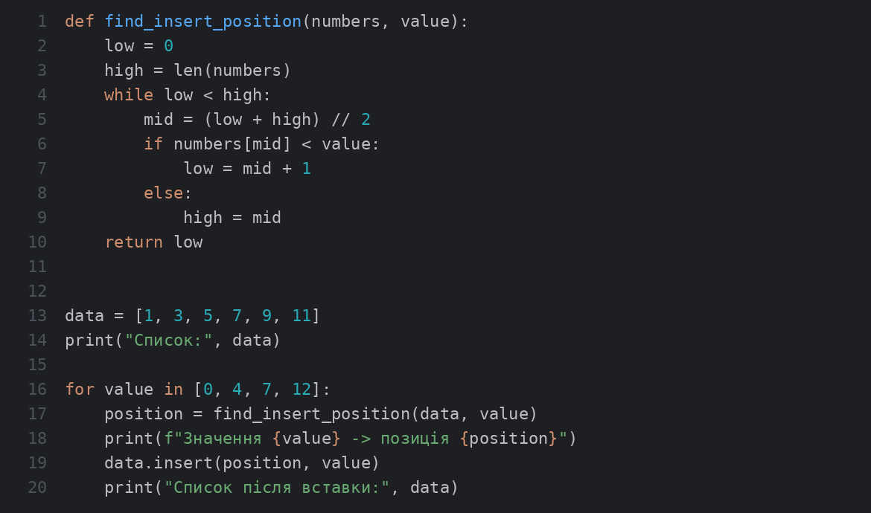

6. Результати виконання
Запуск програми
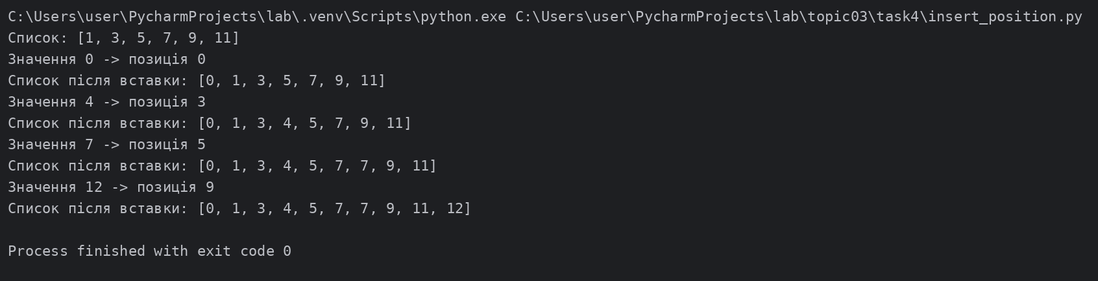

7. Висновки
Функція повертає коректну позицію у всіх випадках, а список після insert() залишається відсортованим. Аналогічну функціональність у стандартній бібліотеці надає bisect.bisect_left().

